No Daftar : KLFR-060
FORMULIR PENDAFTARAN

KELAS : Perorangan
KATEGORI PERLOMBAAN : MTQ Anak anak Putri

- DATA PESERTA
- Nama Lengkap : FAHRA ERINA KHARIYAH
- Tempat / Tanggal Lahir : Medan, 21-04-2018
- Jenis Kelamin : Perempuan
- Nomor HP / WA : 081397147279
- Utusan Dusun : Dusun VIII Gg. Waru
- NIK : 1207246104180002

- PERNYATAAN PESERTA
Saya yang bertanda tangan di bawah ini menyatakan bahwa data yang saya isi adalah benar dan siap mengikuti peraturan MTQ yang berlaku.

Klambir Lima : 28-03-2026

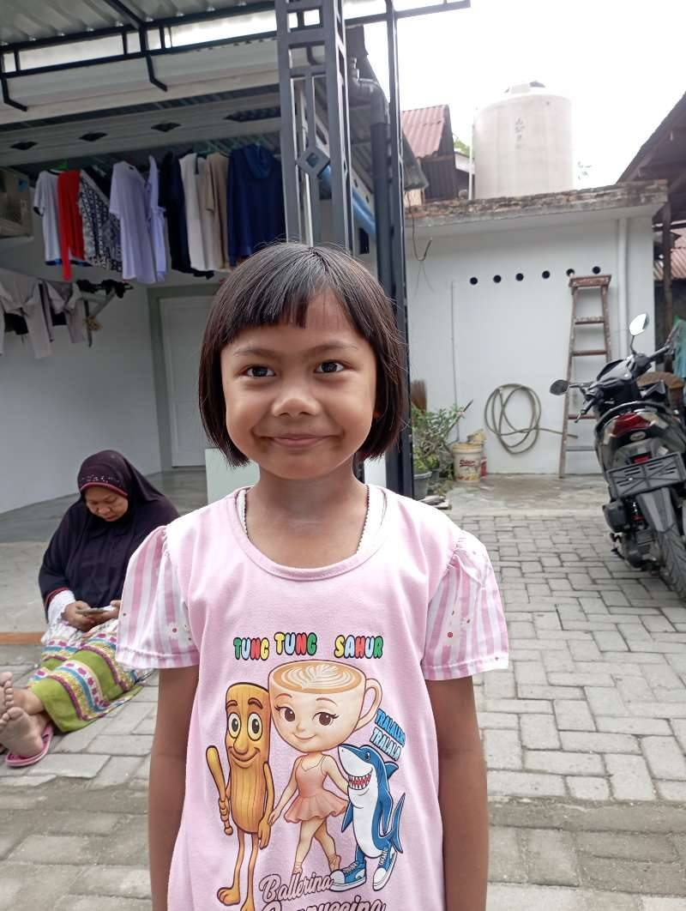 | 